2023夏令营题目描述
基于深度时序学习的微小异动感知技术研究

研究背景
我们所处的物理世界随时间不断变化，例如由WiFi和5G信号等构成的电磁空间。无线传感器所获取的原始数据以及提炼出的电磁特征数据，本质上都可以看成是时间序列。时间序列是一系列随时间按顺序索引的数据点，最常见的形式是随时间记录的一系列观测结果，通常分为单变量（一维）和多变量（多维）。异常事件或物体的介入会对这些时间序列产生影响，但这种影响是微小的，容易淹没在噪声和干扰中。通过深度序列学习挖掘时间序列里存在的异常数据点或数据段，可从噪声和干扰中发现异常带来的微小扰动。
术语“异常”是指偏离一般数据分布的数据，例如单个观测（点）或一系列观测（子序列）与一般分布的偏差很大。现实世界的数据中可能嵌入了大量的噪声，而这些噪声可能与研究人员无关。最有意义的偏差通常是那些与正常值显著不同的偏差。在存在噪声的情况下，数据的主要特征是相同的。在时间序列等数据中，趋势分析和异常检测密切相关，但并不等同。由于概念漂移，时间序列数据集可能会发生变化，当值和趋势随时间逐渐或突然变化时，就会发生概念漂移。因此如何定义异常数据与检测场景密切相关。
时序异常检测是指通过对时序数据的分析和预测，发现异常的数据点或数据段。在大数据时代，时序数据越来越普遍，时序异常检测被广泛用于金融风控、工业生产、网络安全等领域。早期的时序异常检测主要采用基于统计的方法，包括简单移动平均：计算数据点在滑动窗口中的平均值，如果当前值与平均值的绝对值超过一定阈值，则被判定为异常；简单离群点检测算法：计算数据点与周围数据点的距离，如果超过定义的阈值，则被判定为异常；箱形图检测算法：使用箱形图统计数据的分布情况，如果数据点的值超过上下四分位数的一定倍数，则被判定为异常。随着人工智能技术的发展，现在的时序异常检测更多采用基于人工智能模型的方法。例如Taylor和Malhotra提出Prophet模型，是一种基于季节性和趋势的时间序列预测模型；Malhotra等人提出基于LSTM模型的时序异常检测方法，可以应对更加复杂和不稳定的情况；Vaswani等人提出的Transformer模型，基于注意力机制，能够动态关注数据段内潜在的异常数据。

问题描述
如图1所示，为时间序列深层异常检测模型的通用组成部分，深度模型以逐步或端到端的方式处理输入，先对输入时序数据进行预处理，随后有一个学习模块和一个异常评分模块，最后模型的输出为对应于输入的异常分数或标签。

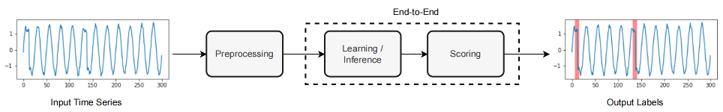
图1 时间序列深层异常检测模型的通用组成部分

请你根据阅读参考文献和上述描述，回答以下问题：
- 从数据的角度来看，在实践中，时间序列数据通常包含大量噪声，且训练数据往往只具有极少数被标记的异常，针对这些特点，请列举出2~3种可能对时间序列深层检测模型性能造成的影响，以及相应的解决方案。
- 针对第6篇论文详细阐述该方法的基本思路和策略。

参考文献
以下是推荐的参考文献。其中第1篇是时序异常检测的综述介绍；第2-5篇论文介绍了与时序数据相关的技术；第6篇论文是基于transformer的时序异常检测的实例。
- Darban Z Z, Webb G I, Pan S, et al. Deep Learning for Time Series Anomaly Detection: A Survey[J]. arXiv preprint arXiv:2211.05244, 2022
- Wen Q, Sun L, Yang F, et al. Time series data augmentation for deep learning: A survey[J]. arXiv preprint arXiv:2002.12478, 2020.
- Lai K H, Zha D, Xu J, et al. Revisiting time series outlier detection: Definitions and benchmarks[C]//Thirty-fifth conference on neural information processing systems datasets and benchmarks track (round 1). 2021
- Wen Q, Zhang Z, Li Y, et al. Fast RobustSTL: Efficient and robust seasonal-trend decomposition for time series with complex patterns[C]//Proceedings of the 26th ACM SIGKDD International Conference on Knowledge Discovery & Data Mining. 2020: 2203-2213
- Jeong Y, Yang E, Ryu J H, et al. AnomalyBERT: Self-Supervised Transformer for Time Series Anomaly Detection using Data Degradation Scheme[J]. arXiv preprint arXiv:2305.04468, 2023
- Xu J, Wu H, Wang J, et al. Anomaly transformer: Time series anomaly detection with association discrepancy[J]. arXiv preprint arXiv:2110.02642, 2021

